Test Report Summary for NAS HA Cluster

**Report History:**

|  |  |  |  |  |
| --- | --- | --- | --- | --- |
| **Test stage**  **(Software Version)** | **Last Item** | **Commencing date** | **Concluding**  **Date** | **Comments** |
|  |  |  |  |  |

**Priority Example: Top** **High** **Medium Low**

**Status Example: Open Closed Waived**

|  |  |  |  |
| --- | --- | --- | --- |
| ID | Abstract | **Status** | **Priority** |
| 0001 | NAS系统无法成功的添加新用户 | **Closed** | **High** |
| 0002 | PC无法访问NAS SMB共享文件 | **Closed** | **High** |
| 0003 | 主服务器宕机以后副服务器无法同步目录组 | **Closed** | **High** |
| 0004 | 集群服务器高可用性的设定状态始终是初始化状态。 | **Closed** | **Medium** |
| 0005 | 集群服务器做SMB共享，用PC去访问集群服务器的共享文件夹但不登录，安全事件中记录8条登录失败的事件 | **Waived** | **High** |
| 0006 | 集群服务器做本地同步(从外部卷向内部同步)系统事件中记录连接和断开事件，若干分钟后集群的次服务器自动激活, 两台服务器页面都能访问。 | **Closed** | **High** |
| 0007 | 集群服务器当一台服务器启动状态另一台为NOT present状态，高可用性设定里的状态为ready | **Open** | **Low** |
| 0008 | 集群服务器高可用性页面中温度显示不正确。 | **Open** | **Medium** |
| 0009 | Nas的ISCSI的动作弹窗中读写权限显示不正常。 | **Open** | **Medium** |
| 0010 | 集群服务器卷标中的卷上下线不正常 | **Closed** | **High** |
| 0011 | 热插拔卷标中的硬盘后，集群服务器页面无限loading。 | **Open** | **High** |
| 0012 | SMB共享文件夹在主次服务器切换后无法同步 | **Open** | **High** |
| 0013 | 主次服务器切换以后，目录组的路径不正确 | **Open** | **High** |

**QAR ID: 0001**  
**QAR State:**

|  |  |
| --- | --- |
| Priority | High |
| Status | Open |

**Configuration:**

|  |  |
| --- | --- |
| OS Version | 1.10.03(6888) |
| NAS model | 1206U |
| BIOS Version | D11F102J,11/29/2013 |
| BMC Version | 0.03 |
| Expander Version | 0000 |
| Browser Version | Google Chrome |

**QAR Abstract:**

NAS系统无法成功的添加新用户

**Procedure:**

1. 点击[账户/系统/添加用户]填写用户名、全名:、组(选择admins)、密码、确认密码,点击添加。
2. 系统提示返回无效数据，点击确认刷新web页面,页面上有添加的新用户。

请看下图作为参考：

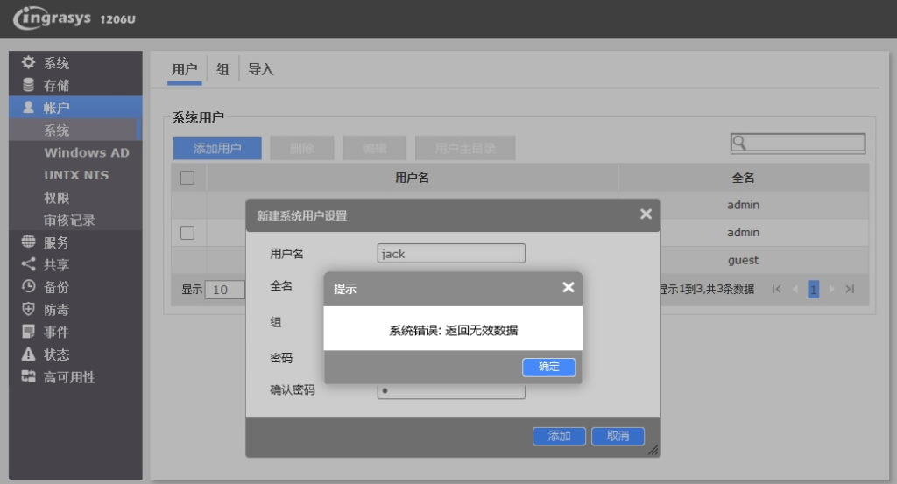

**Validation:**

1. 点击[共享/添加]创建一个SMB/CIFS的共享。
2. 给该共享文件夹添加用户权限发现除admin以外的其他用户均无法成功添加。

请看下图作为参考：

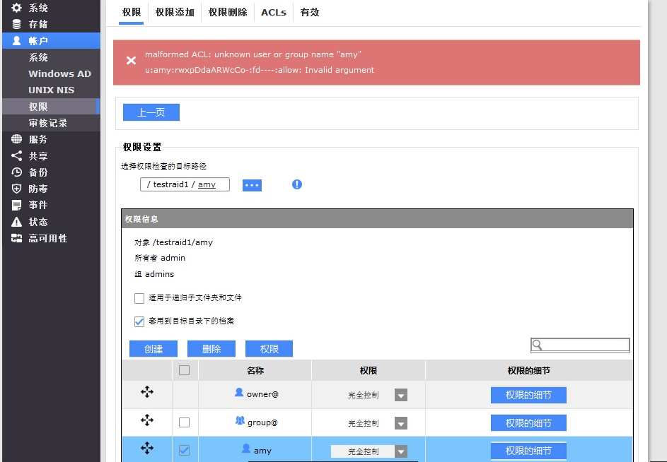

**Comment:**

**QAR ID: 0002**  
**QAR State:**

|  |  |
| --- | --- |
| Priority | High |
| Status | Open |

**Configuration:**

|  |  |
| --- | --- |
| OS Version | 1.10.03(6888) |
| NAS model | 1206U |
| BIOS Version | D11F102J,11/29/2013 |
| BMC Version | 0.03 |
| Expander Version | 0000 |
| Browser Version | Google Chrome |

**QAR Abstract:**

PC无法访问NAS SMB共享文件

**Procedure:**

1. 点击[共享/添加]创建一个SMB/CIFS的共享。
2. 给共享文件夹添加共享用户admin。
3. Win+R打开运行输入\\NAS IP，无法访问NAS的共享文件。

请看下图作为参考：

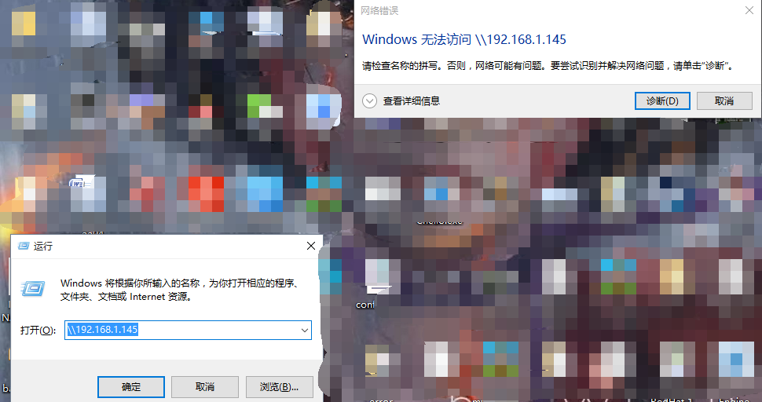

**Validation:**

**Comment:**

**QAR ID: 0003**  
**QAR State:**

|  |  |
| --- | --- |
| Priority | High |
| Status | Open |

**Configuration:**

|  |  |
| --- | --- |
| OS Version | 1.10.03(6888) |
| NAS model | 1206U |
| BIOS Version | D11F102J,11/29/2013 |
| BMC Version | 0.03 |
| Expander Version | 0000 |
| Browser Version | Google Chrome |

**QAR Abstract:**

主服务器宕机以后副服务器无法同步目录组。

**Procedure:**

1. 主服务器上创建好目录组并做SMB/CIFS共享。
2. 关闭主服务器访问192.168.1.145，副服务器并没有将目录组同步过去。

请参考下图：

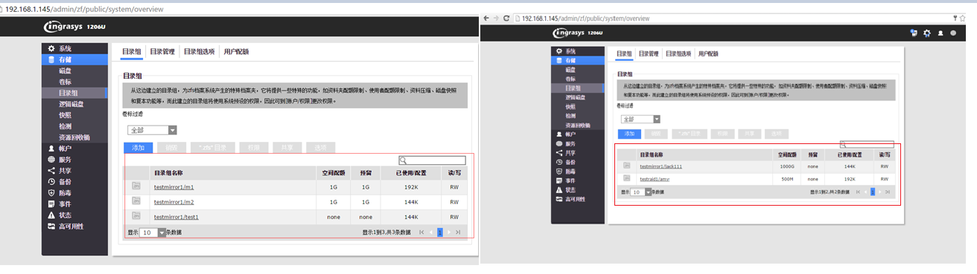

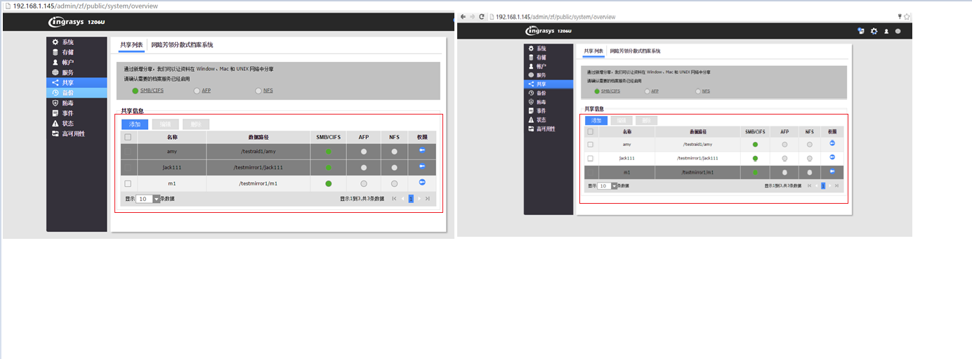

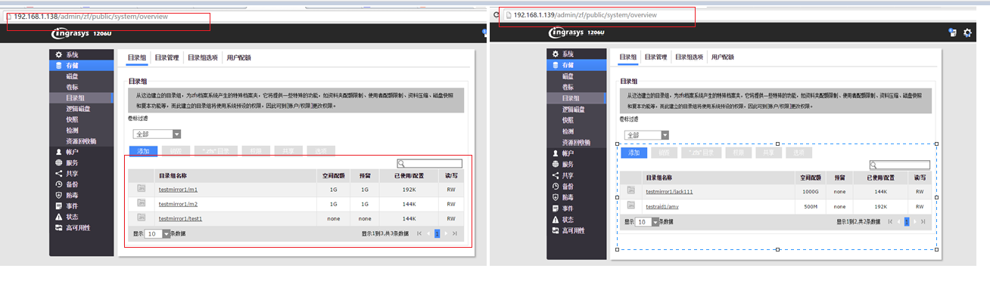

**Validation:**

**Comment:**

**QAR ID: 0004**  
**QAR State:**

|  |  |
| --- | --- |
| Priority | Medium |
| Status | Open |

**Configuration:**

|  |  |
| --- | --- |
| OS Version | 1.10.03(6888) |
| NAS model | 1206U |
| BIOS Version | D11F102J,11/29/2013 |
| BMC Version | 0.03 |
| Expander Version | 0000 |
| Browser Version | Google Chrome |

**QAR Abstract:**

集群服务器高可用性的设定状态始终是初始化状态。

**Procedure:**

1. 准备两台NAS做集群，一台IP为192.168.1.139，一台IP为192.168.1.138，集群虚拟IP为192.168.1.145.
2. 进入集群服务器[高可用性/设定]查看高可用性的状态为初始化。

请参考下图：

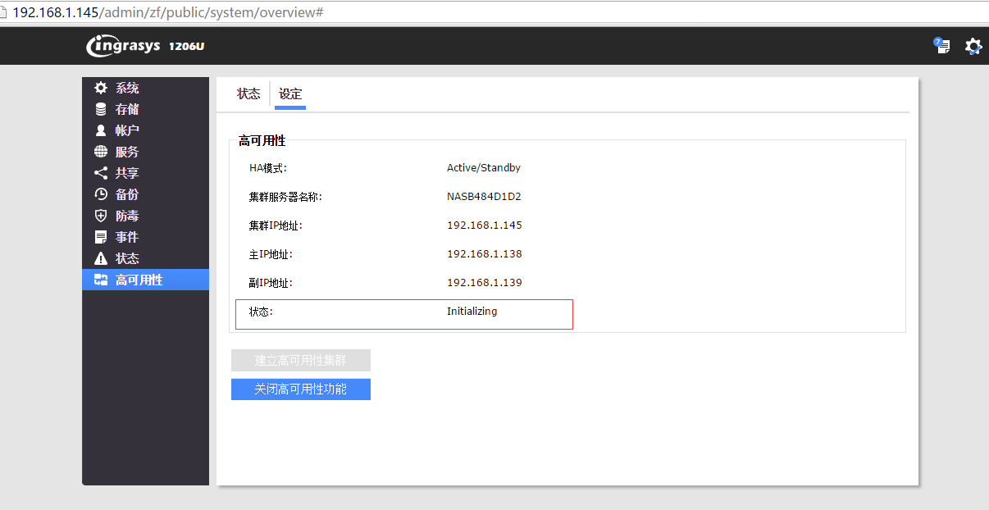

**Validation:**

**Comment:**

**QAR ID: 0005**  
**QAR State:**

|  |  |
| --- | --- |
| Priority | High |
| Status | Open |

**Configuration:**

|  |  |
| --- | --- |
| OS Version | 1.10.03(6888) |
| NAS model | 1206U |
| BIOS Version | D11F102J,11/29/2013 |
| BMC Version | 0.03 |
| Expander Version | 0000 |
| Browser Version | Google Chrome |

**QAR Abstract:**

集群服务器做SMB共享，用PC去访问集群服务器的共享文件夹但不登录，安全事件中记录8条登录失败的事件。

**Procedure:**

1. 访问集群IP 创建一个共享文件夹，给共享文件夹添加本地用户权限。
2. Win+R打开运行输入\\NAS IP，访问集群服务器的共享文件夹，但不登录共享文件夹。
3. 点击[事件/安全]查看安全事件，发现安全事件中记录了8条该PC IP登录失败的事件。

请参考下图：

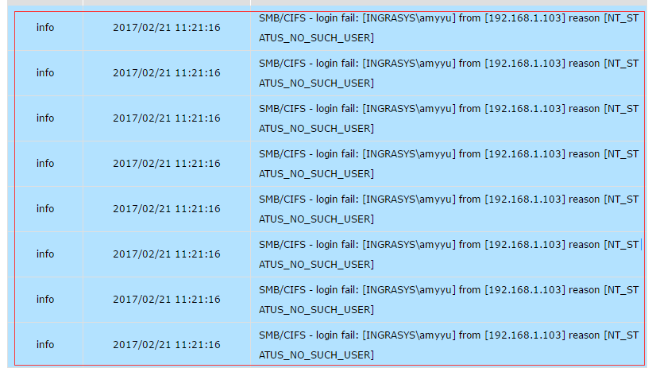

**Validation:**

**Comment:**

**QAR ID: 0006**  
**QAR State:**

|  |  |
| --- | --- |
| Priority | High |
| Status | Open |

**Configuration:**

|  |  |
| --- | --- |
| OS Version | 1.10.03(6888) |
| NAS model | 1206U |
| BIOS Version | D11F102J,11/29/2013 |
| BMC Version | 0.03 |
| Expander Version | 0000 |
| Browser Version | Google Chrome |

**QAR Abstract:**

集群服务器做本地同步时，系统事件中记录多条连接和断开事件。

**Procedure:**

1. 访问集群IP点击[备份/本地同步]创建一个从外部卷向内部同步的备份任务。
2. 点击[事件/系统]查看系统事件，系统事件记录了很多连接和断开事件。
3. 等待若干分钟以后，次服务器自动激活, 两台服务器页面都能访问。

如下图所示:

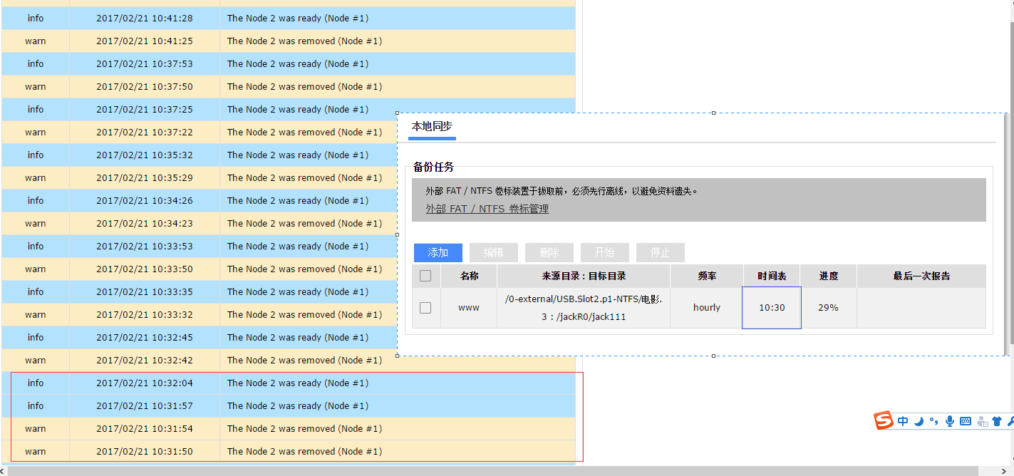

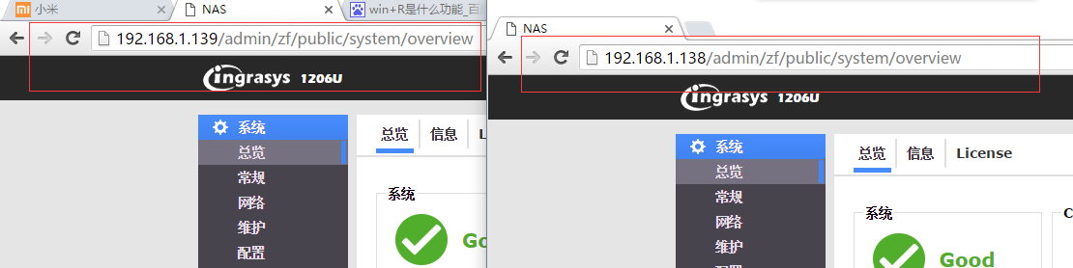

**QAR ID: 0007**  
**QAR State:**

|  |  |
| --- | --- |
| Priority | Low |
| Status | Open |

**Configuration:**

|  |  |
| --- | --- |
| OS Version | 1.10.03(6899) |
| NAS model | 1206U |
| BIOS Version | D11F102J,11/29/2013 |
| BMC Version | 0.03 |
| Expander Version | 0000 |
| Browser Version | Google Chrome |

**QAR Abstract:**

当两台NAS没有完成高可用性配置时，高可用性设定里的状态为ready。

**Procedure:**

1. 准备两台NAS做集群，一台IP192.168.1.139，一台IP为192.168.1.138，创建集群设置虚拟IP为192.168.1.145.
2. 访问集群服务器IP点击[高可用性]查看服务器状态，主服务器为启动状态，副服务器为not present状态。
3. 点击[高可用性/设定]查看高可用性的状态为ready。

如图所示:

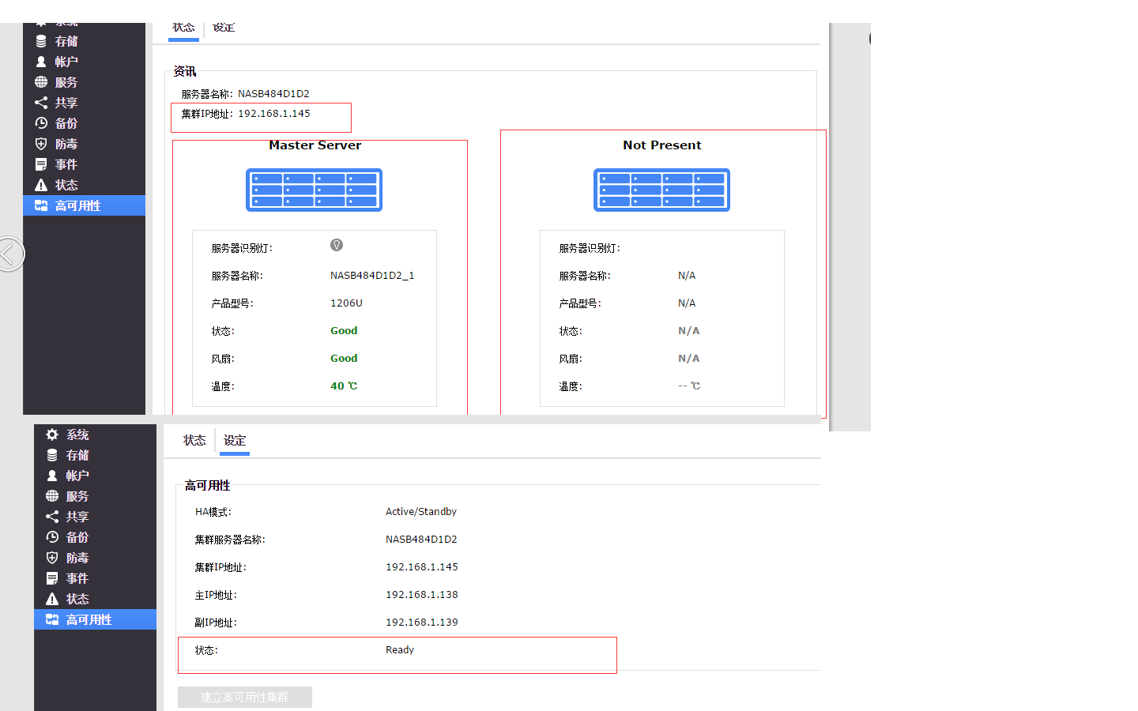

**Validation:**

**Comment:**

**QAR ID: 0008**  
**QAR State:**

|  |  |
| --- | --- |
| Priority | Medium |
| Status | Open |

**Configuration:**

|  |  |
| --- | --- |
| OS Version | 1.10.03(6899) |
| NAS model | 1206U |
| BIOS Version | D11F102J,11/29/2013 |
| BMC Version | 0.03 |
| Expander Version | 0000 |
| Browser Version | Google Chrome |

**QAR Abstract:**

集群服务器高可用性页面中温度显示不正确。

**Procedure:**

1. 准备两台NAS做集群，一台IP192.168.1.139，一台IP为192.168.1.138，创建集群设置虚拟IP为192.168.1.145.
2. 分别访问主次服务器，点击[状态/硬件/传感器]查看硬件的温度。
3. 访问集群IP，点击[高可用性]查看主服务器和次服务器的温度。
4. 显示温度和主次服务器硬件温度不相符。

如图所示:

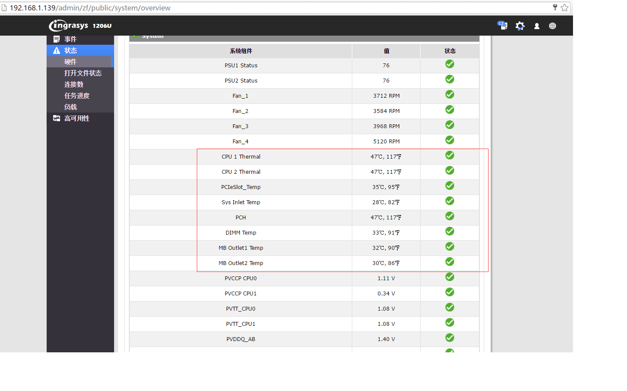

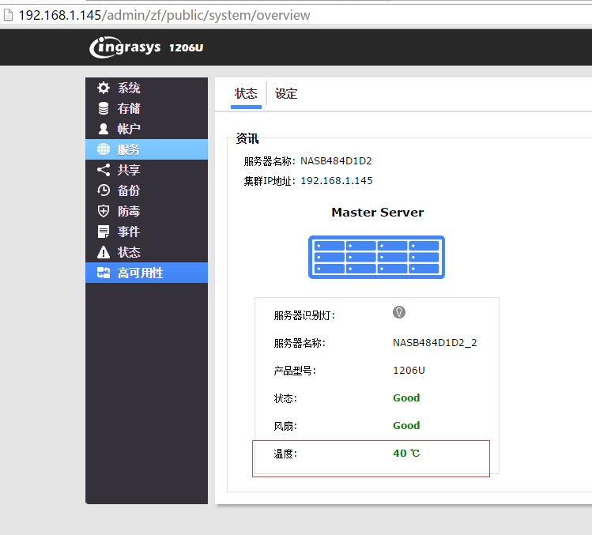

**QAR ID: 0009**  
**QAR State:**

|  |  |
| --- | --- |
| Priority | Medium |
| Status | Open |

**Configuration:**

|  |  |
| --- | --- |
| OS Version | 1.10.03(6899) |
| NAS model | 1206U |
| BIOS Version | D11F102J,11/29/2013 |
| BMC Version | 0.03 |
| Expander Version | 0000 |
| Browser Version | Google Chrome |

**QAR Abstract:**

在更改ISCSI目标范围状态时，弹出的窗口中读写权限显示不正确。

**Procedure:**

1. 准备两台NAS做集群，一台IP192.168.1.139，一台IP为192.168.1.138，创建集群设置虚拟IP为192.168.1.145.
2. 访问集群IP，点击[存储/逻辑磁盘]创建一个逻辑磁盘。
3. 点击[iscsi目标范围/设置]开启ISCSI服务。
4. 点击[iscsi目标范围/目标]添加一个ISCSI任务只读功能关闭。
5. 点击[iscsi目标范围/目标]查看读写权限为RW。
6. 点击[iscsi目标范围/目标/动作] 查看弹出的窗口中的读写权限为空。（如果读写权限为RO，无此问题）

如图所示:

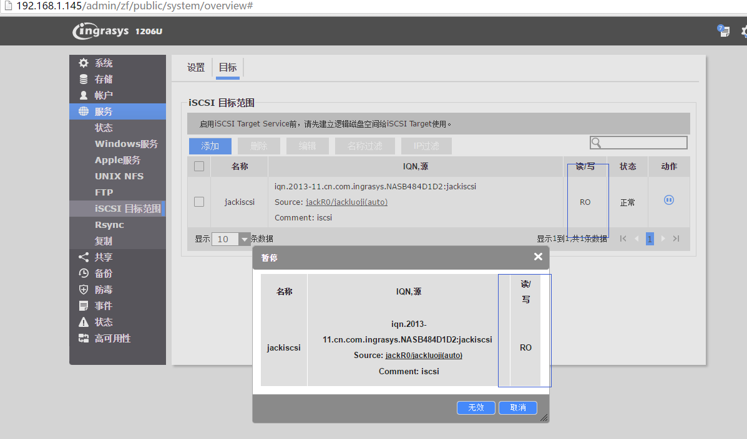

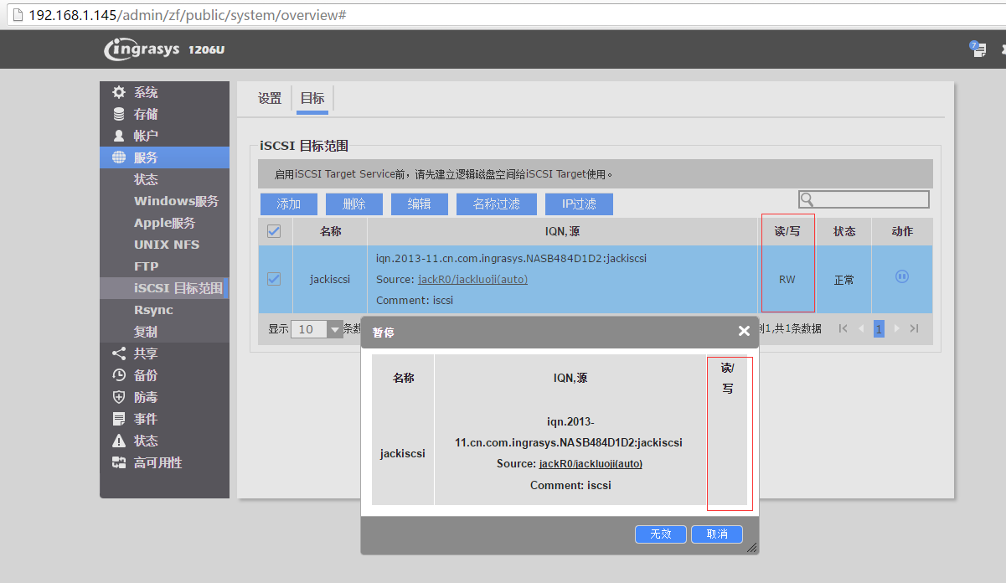

**Validation:**

Nas的ISCSI的动作弹窗中的读写栏样式不正确。

如图所示:

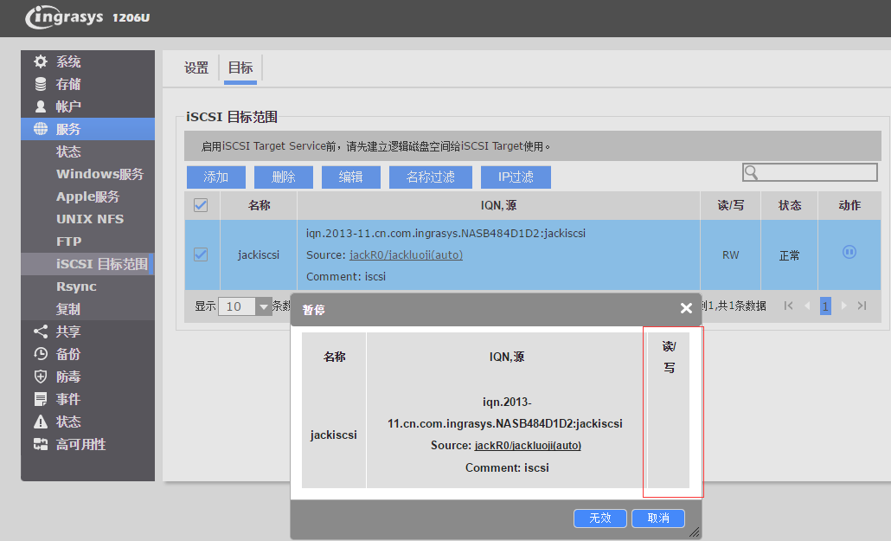

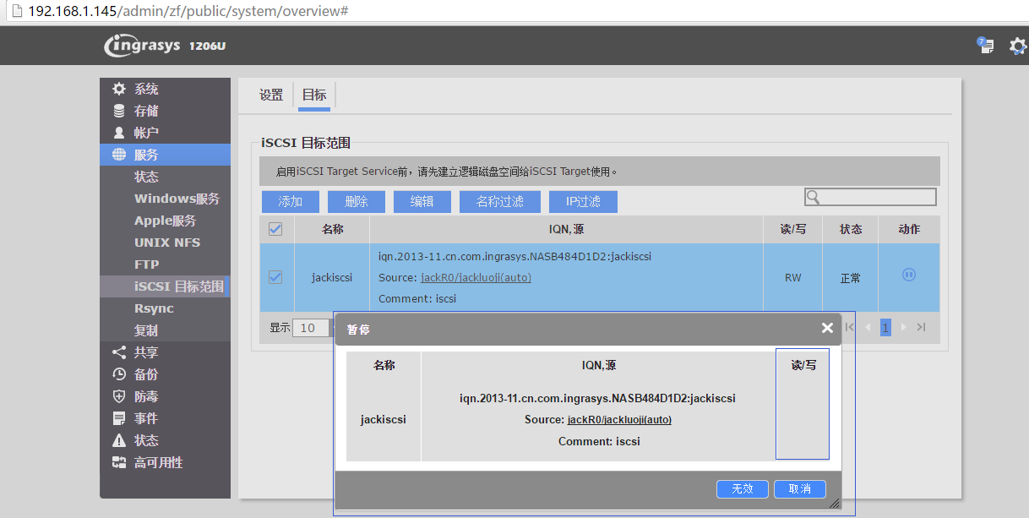

**Comment:**

**QAR ID: 0010**  
**QAR State:**

|  |  |
| --- | --- |
| Priority | High |
| Status | Open |

**Configuration:**

|  |  |
| --- | --- |
| OS Version | 1.10.03(6888) |
| NAS model | 1206U |
| BIOS Version | D11F102J,11/29/2013 |
| BMC Version | 0.03 |
| Expander Version | 0000 |
| Browser Version | Google Chrome |

**QAR Abstract:**

集群服务器的磁盘组处于离线状态时，切换主次服务器，该磁盘组在上线卷标和离线卷标中同时存在。

**Procedure:**

1. 准备两台NAS做集群，一台IP192.168.1.139，一台IP为192.168.1.138，创建集群设置虚拟IP为192.168.1.145.
2. 访问集群服务器IP。
3. 点击[存储/卷标/建立]选择两块相同的磁盘建立Raid1。
4. 点击[存储/磁盘操作]对Raid1磁盘组中的一块磁盘进行离线操作。
5. 点击[存储/卷标]查看磁盘组状态为硬盘缺失状态。
6. 点击[存储/卷标]选择Raid1磁盘组将其进行离线操作。
7. 切换主次服务器，等待切换成功以后访问集群服务器IP。
8. 点击[存储/卷标]查看Raid1磁盘组，该磁盘组在上线卷标和离线卷标中同时存在。

如图所示：

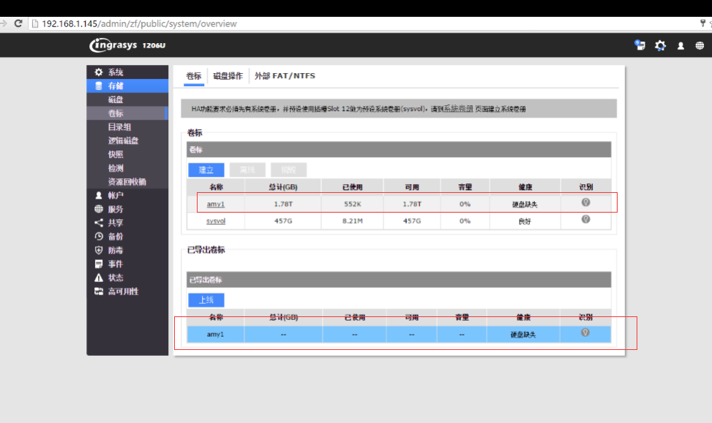

**Validation:**

**Comment:**

**QAR ID: 0011**  
**QAR State:**

|  |  |
| --- | --- |
| Priority | High |
| Status | Open |

**Configuration:**

|  |  |
| --- | --- |
| OS Version | 1.10.03(6888) |
| NAS model | 1206U |
| BIOS Version | D11F102J,11/29/2013 |
| BMC Version | 0.03 |
| Expander Version | 0000 |
| Browser Version | Google Chrome |

**QAR Abstract:**

热插拔卷标中的硬盘后，集群服务器页面无限loading。

**Procedure:**

1. 准备两台NAS做集群，一台IP192.168.1.139，一台IP为192.168.1.138，创建集群设置虚拟IP为192.168.1.145.
2. 访问集群服务器IP。
3. 点击[存储/卷标/建立]选择两块相同的磁盘建立一个磁盘组。
4. 在主服务器上，对新添加的磁盘组中的一块硬盘进行热拔操作。
5. 对主服务器进行强制重启，等待次服务器启动。
6. 访问集群服务器IP，点击[存储/卷标]对磁盘组进行离线操作。
7. 对次服务器进行强制重启，等待主服务器启动。
8. 在主服务器上，把热拔的盘重新插回去。
9. 访问集群服务器IP ，发现页面处于无限loading状态。

**Validation:**

**Comment:**

**QAR ID: 0012**  
**QAR State:**

|  |  |
| --- | --- |
| Priority | High |
| Status | Open |

**Configuration:**

|  |  |
| --- | --- |
| OS Version | 1.10.03(6899) |
| NAS model | 1206U |
| BIOS Version | D11F102J,11/29/2013 |
| BMC Version | 0.03 |
| Expander Version | 0000 |
| Browser Version | Google Chrome |

**QAR Abstract:**

SMB共享文件夹在主次服务器切换后无法同步。

**Procedure:**

1. 准备两台NAS做集群，一台IP192.168.1.139（副），一台IP为192.168.1.138（主），创建集群设置虚拟IP为192.168.1.145.
2. 访问集群服务器IP。
3. 点击[存储/卷标]创建一个新的卷标。
4. 点击[存储/目录组]创建一个目录组。
5. 点击[共享/添加]创建一个的共享文件夹。
6. 点击[共享/权限]给该共享文件夹设置用户权限。
7. 对主服务器进行强制重启，等待次服务器启动。
8. 访问集群服务器IP,点击[共享]查看共享文件夹。
9. 发现共享文件夹没有被同步成功。

如图所示:

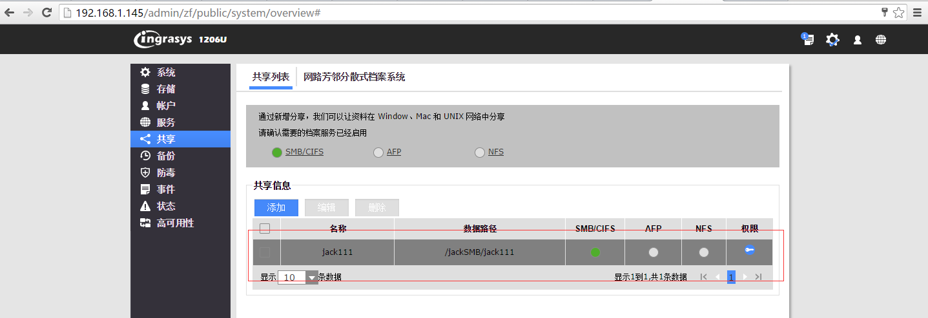

**QAR ID: 0013**  
**QAR State:**

|  |  |
| --- | --- |
| Priority | High |
| Status | Open |

**Configuration:**

|  |  |
| --- | --- |
| OS Version | 1.10.03(6899) |
| NAS model | 1206U |
| BIOS Version | D11F102J,11/29/2013 |
| BMC Version | 0.03 |
| Expander Version | 0000 |
| Browser Version | Google Chrome |

**QAR Abstract:**

主次服务器切换以后，目录组的路径不正确。

**Procedure:**

1. 准备两台NAS做集群，一台IP192.168.1.139，一台IP为192.168.1.138，创建集群设置虚拟IP为192.168.1.145.
2. 访问集群服务器IP。
3. 点击[存储/卷标]创建一个新的卷标。
4. 点击[存储/目录组]创建一个目录组。
5. 对主服务器进行强制重启，等待次服务器启动。
6. 访问集群服务器IP,点击[目录组]查看目录管理，发现当前目录提示为Path not found。
7. 点击[目录组/目录管理/选择目录路径]选择当前文件夹路径，发现文件夹路径不正确。

如图所示:

